厦门南洋职业学院文件
厦南洋教〔2020〕8号

厦门南洋职业学院关于2019-2020学年第一学期

期末考试补考和毕业前补考的通知（学生版）
各二级学院、各班级：
我校2019-2020学年第一学期期末考试补考和毕业前补考拟安排在第8周（4月13日—4月19日）进行，本次补考采用线上考试的模式，现将有关考试要求通知如下：
- 报名对象
2017级、2018级、2019级学生；往届毕业生
二、具体要求
1.公布考表
各学院于4月10日12：00前公布考表并通知相关学生，报教务处备案。
2.考试时间
为了避免网络拥堵、错开线上教学高峰期，补考时间原则上安排在晚上和周末进行。
三、线上考试
1.各学院按照补考科目在超星学习通上建设相关课程的补考班级，形成相应邀请码。
2.补考学生按照考表上公布的考试时间和补考课程的邀请码，提早20分钟进入补考班级，完成补考任务，操作流程详情见附件。
3.每场考试提前20分钟进入补考班级，每门课程在考试规定时间内点击进入考试，总时长为1小时（个别课程除外）。考试开始30分钟后方可提交。
四、补考缴费
本次补考费采用线上缴费形式，学生通过支付宝转账缴纳补考费，2018级、2019级学生期末补考费：10元/人/科次，毕业生毕业前补考费：100元/人/科次，缴费时以班级为单位，由班主任/辅导员统一到财务处缴交，缴费时间：4月8日上班时间。
五、考试纪律
1.各学院要加强对学生考风考纪的宣传教育工作，签订《诚信考试承若书》。学校会通过学习通后台实时监控学生考试过程，加强考试过程监管，严肃考场纪律。
2.考试期间请各位同学要确保本人考试真实有效，杜绝违纪现象发生，发现试卷雷同取消本次补考成绩，同时按作弊处理。
3.为进一步加强教学监测管理，营造诚信考试的良好氛围。诚邀家长参与线上补考监考活动，让家长进一步参与学校的管理，促进学校与家庭的联系和沟通，共同促进学生健康成长。
4.对于考试违纪的学生，参照《厦门南洋职业学院考试违规处理办法》进行处分。
六、其他注意事项
1.往届毕业生报考科目应是本学期有安排补考的科目，不在本学期补考的科目，学生可先报名补考，考试时间另行通知。
2.顶岗实习本次不可参加补考。

附件： 学生线上补考操作指南

厦门南洋职业学院教务处
2020年4月7日

厦门南洋职业学院教务处 2020年4月7日印发

附件
学生线上补考操作指南
1.第一步：打开学习通，扫码或者输入邀请码加入考试科目 --->打开课程--->“任务”--->“考试通知”、“作业/考试”
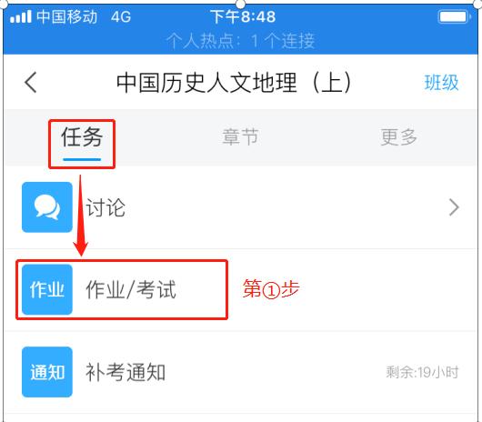
2.第二步：找到试卷并打开
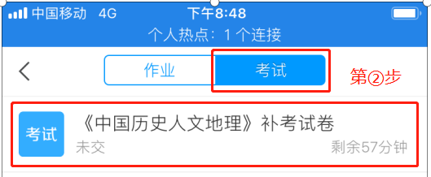
3.第三步：认真阅读“考试说明”，开始考试。
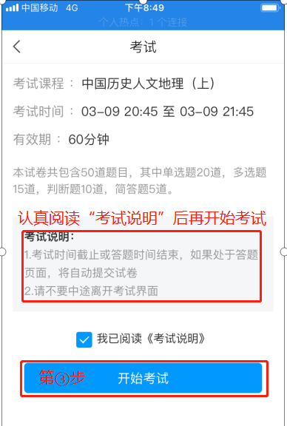
4.第四步：做题
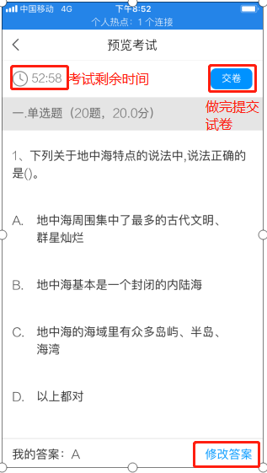
5.第五步：再规定的时间范围内交卷
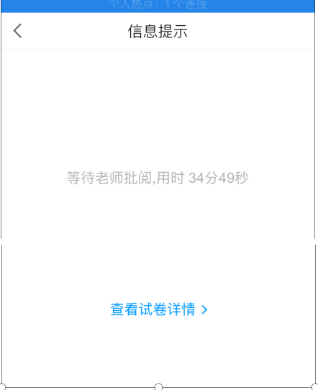
温馨提示：如考生在考试过程中出现闪退、无法答题、非正常提交等异常情况，请及时联系发卷老师处理。

